**MANUAL DE USUARIO**

**UNIVERSIDAD NACIONAL DE SAN ANTONIO ABAD DEL CUSCO**

**AUTORES:**

**Huillca Mozo, Bryan**

**Rojas Cahuana, Etson Ronaldao**

**Inca Cruz, Carlos Eduardo**

**INICIO**



SISTEMA DE SEGUIMIENTO DE TESIS



* **MENU PRINCIPAL**
* **ACCESO AL SISTEMA**
* **MANTENIMIENTOS**
* **INSCRIPCIÓN DE PLAN DE TESIS**
* **DICTAMEN DE TESIS**
* **SUSTENTACIÓN ORAL**
* **REPORTES**
* **USUARIOS**

**MENU PRINCIPAL**

El menu principal del sistema contiene todas las opciones disponibles para ser ejecutadas por el usuario, pero hay algunas que solo están disponibles dependiendo del nivel de usuario que esté iniciando sesión.

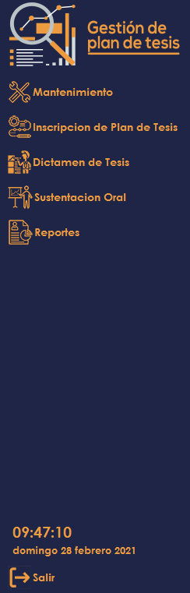

**ACCESO AL SISTEMA**



* Accediendo al Sistema por primera vez
* Inicio de Sesión

**Accediendo al Sistema por primera vez**

Cuando se accede al sistema por primera vez, este le solicitará configurar un usuario y contraseña, dependiendo a qué tipo de usuario desee ingresar.

Luego de establecer el login con éxito, se permitirá el acceso al sistema y sus funcionalidades. Cuando el sistema se carga, aparece el menu principal, donde se podrá apreciar todas las opciones disponibles para el usuario en el sistema, esto dependiendo a qué tipo de usuario sea.

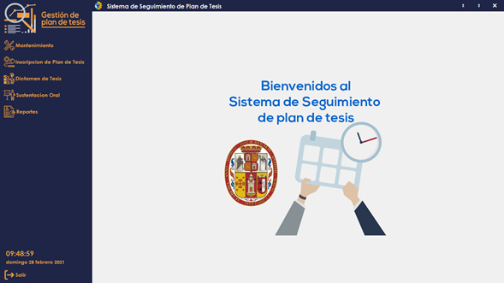

**Inicio de Sesión**

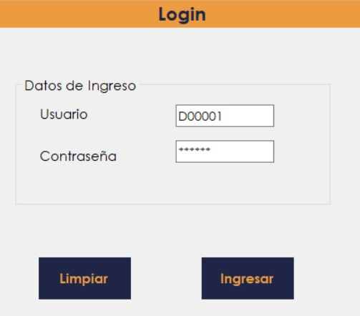

Aquí es donde se da inicio al Sistema, el usuario que desee ingresar al sistema, debe de ingresar su username y su contraseña para así poder iniciar sesión.

* Cuando el usuario se identifica ante el sistema y el mismo rechaza su petición de entrada, entonces dicho sistema nos muestra la siguiente imagen:

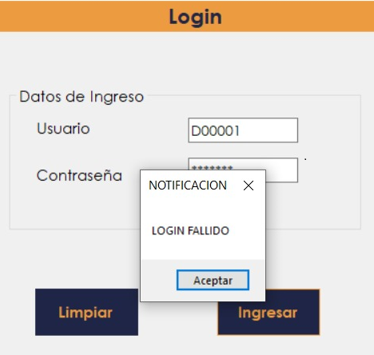

* Al presionar el botón “Aceptar”, el sistema permitirá un nuevo intento de inicio de sesión.Si el sistema concede el permiso al usuario para entrar al sistema entonces nos mostrará un mensaje de “Bienvenido al Sistema”.

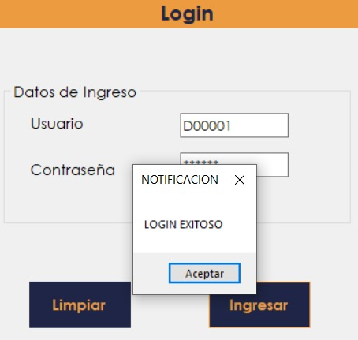

**MANTENIMIENTOS**



Los mantenimientos son formularios que nos permiten introducir al sistema una diversidad de informaciones que serán necesarias para aprovechar al máximo el funcionamiento del mismo.

Los mantenimiento en este sistema tienen al menos dos campos comunes, los cuales son:

* Código de registro.
* Descripción de lo que se registra.

**Código de registro:** Número único de identificación por cada formulario de   
 mantenimiento.

**Descripción de lo que se registra:** Indica una descripción de lo que se está registrando   
 en nuestro sistema ya sea el nombre del Tesista, su teléfono, correo, etc.

Todos los mantenimientos de nuestro sistema tienen tres botones comunes que ejecutan la misma acción para las diferentes tablas de los registros, en los cuales se podrán modificar o insertar datos.

Estos botones son los siguientes:



Permite buscar a un Tesista, Docente o Tesis mediante el campo de su   
 propio código en cada formulario de mantenimiento, al hacer la   
 búsqueda, nos mostrará en los demás campos la información a editar,   
 pero se bloqueara el campo código, puesto que el sistema está diseñado   
 para no poder hacer uso de modificación de códigos.



Este botón tiene como funcionalidad, habilitar todos los campos de ingreso de datos, para que el usuario pueda agregar ya sea un nuevo Tesista, Docente o Tesis en la base de datos.



La funcionalidad que tiene este botón es la de guardar los cambios que

se realizaron, ya sea cuando se realice operaciones de edición o

agregación



Permite salir del formulario.

**MANTENIMIENTOS**

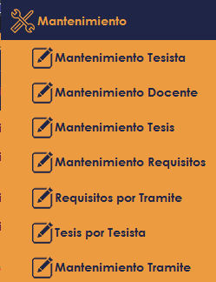

* Mantenimiento Tesista
* Mantenimiento Docente
* Mantenimiento Tesis
* Mantenimiento Requisitos
* Mantenimiento Tramite

**Mantenimiento Tesista**

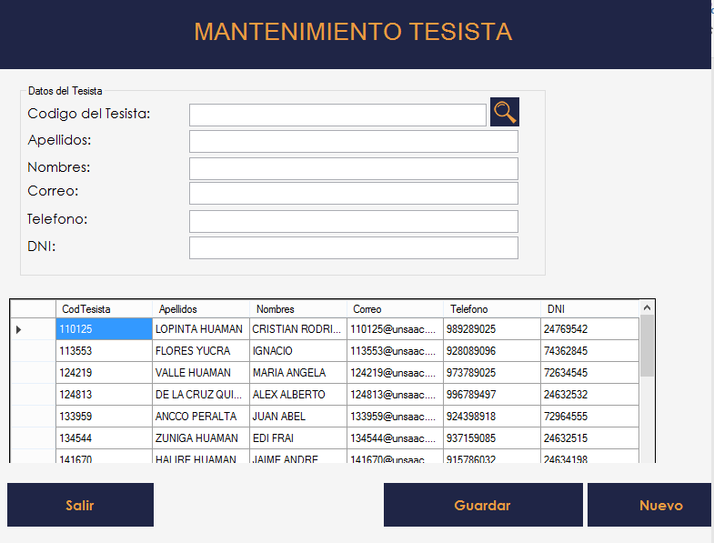

En este formulario podremos hacer uso de mantenimiento para los Tesistas, mediante el cual podemos almacenar nuevos tesistas haciendo uso del botón “Nuevo” o modificaciones haciendo uso del botón “Lupa”.

* Cuando el usuario quiera editar a un Tesista, el sistema le va restringir la edición del campo código del tesista.

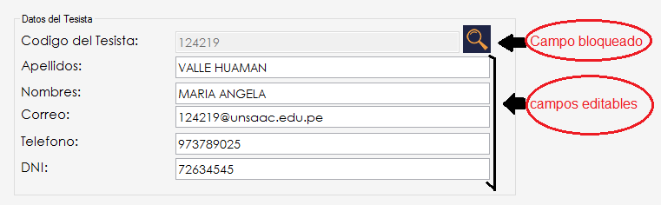

Ya para poder salir del formulario, simplemente nos dirigimos al botón “Salir”.

**Mantenimiento Docente**

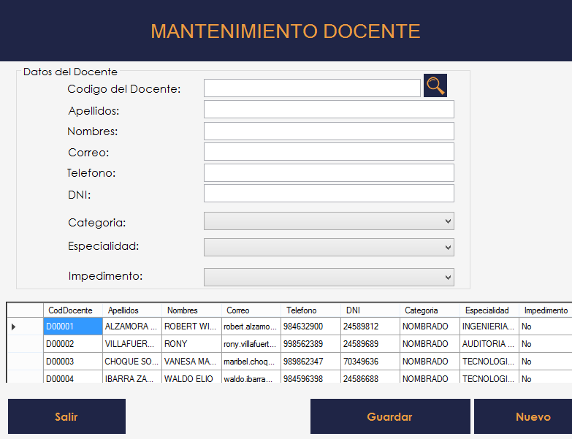

En este formulario podremos hacer uso de mantenimiento para los Docentes,

* para poder almacenar docentes nuevos hacemos uso del botón “Nuevo” .
* Cuando se realice la operación de modificación, el Sistema bloqueará el campo Código Docente, pero podrá hacerse uso de la modificación de los demás campos.

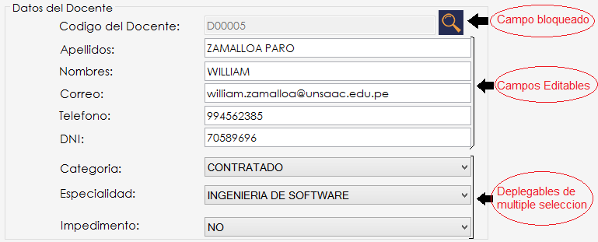

Finalmente, para poder salir del formulario, simplemente pulsamos el botón “Salir”.

**Mantenimiento Tesis**

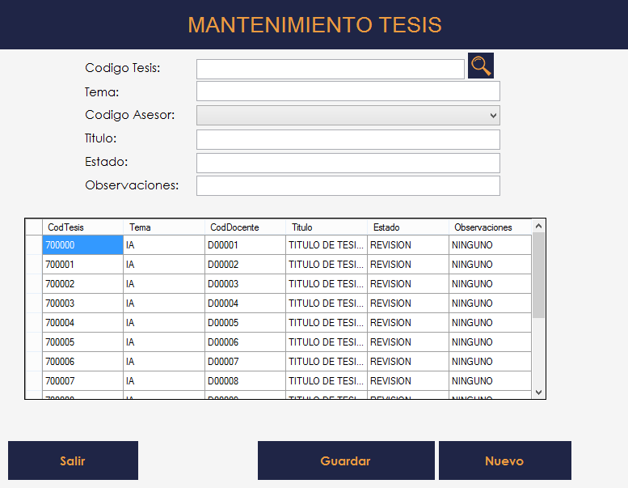

En este formulario podremos hacer uso de mantenimiento para las Tesis, mediante el cual podemos agregar nuevas tesis haciendo uso del botón “Nuevo” o modificaciones haciendo uso del botón “Lupa”.

* Igualmente como en los anteriores formularios, cuando el usuario quiera editar una Tesis, entonces el único campo bloqueado será “ Codigo Tesis”, mientras que los demás campos pueden ser manipulados al antojo del usuario.

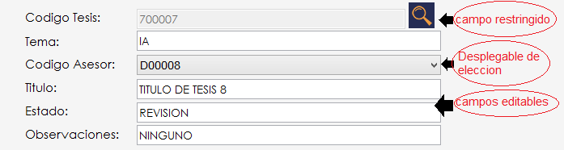

Para poder salir del formulario, solo pulsamos en el botón “Salir”.

**Mantenimiento Requisitos**

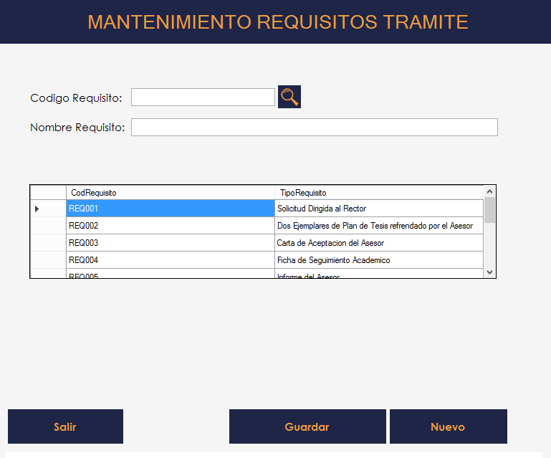

En este formulario podremos hacer uso de mantenimiento para los requisitos, mediante el cual podemos agregar nuevos requisitos haciendo uso del botón “Nuevo”, o modificaciones haciendo uso del botón “Lupa”.

* Igualmente como en los anteriores formularios, cuando el usuario quiera editar un Trámite, entonces el único campo bloqueado será “ Codigo Requisito”, mientras que el campo “Nombre requisito” será editable.
* **Para la modificación de Requisitos**

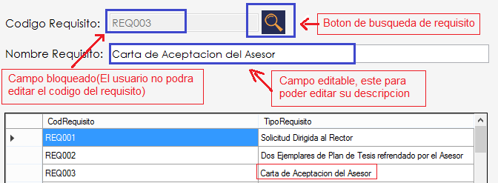

Cuando el usuario cambie la descripción del nombre del requisito, por ejemplo en este caso el nombre del requisito es “Carta de Aceptación del Asesor”, entonces se hará cambio del nombre a solo “Carta de Aceptación”.

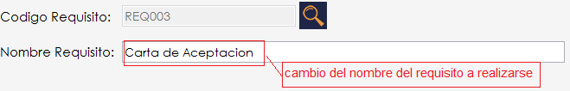

Entonces una vez cambiado el nombre del requisito, nuestro sistema nos enviará una ventana emergente con el mensaje de que la operación se ha realizado exitosamente.

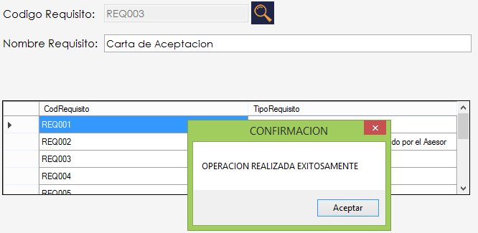

Finalmente podremos observar que el cambio se realizó con éxito.

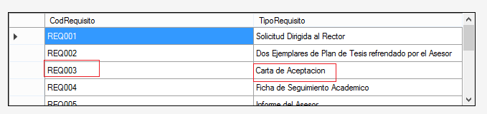

* **Para agregar nuevos requisitos**

Para agregar nuevos requisitos en el sistema el usuario, tendrá que seleccionar en el botón “Nuevo”, así se habilitarán los campos de “Código Requisito” y “Nombre Requisito”.

Por ejemplo si queremos agregar un requisito, al cual le daremos como nombre “Acta de Trámite”, con código de requisito = “REQ013”, no existente en nuestra base de datos

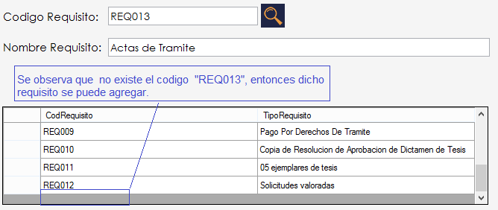

Seguidamente, cuando el usuario pulse en el botón “Guardar” entonces el sistema nos mostrará una ventana emergente con el mensaje “Operación realizada exitosamente”.

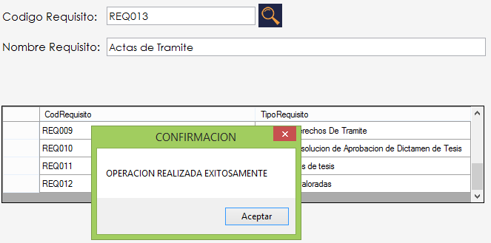

Finalmente, el usuario podrá ver en el grid que se registro con exito el requisito “REQ013”.

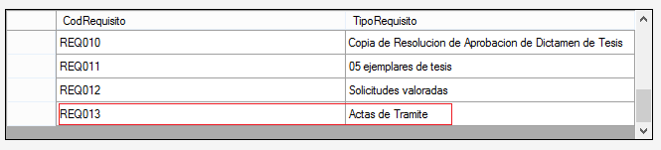

**Mantenimiento Trámite**

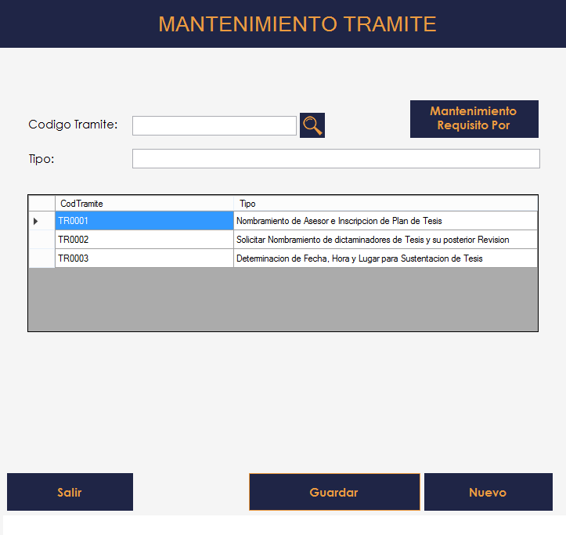

En este formulario podremos hacer uso de mantenimiento para los trámites, mediante el cual podemos agregar nuevos trámites haciendo uso del botón “Nuevo”, o modificaciones haciendo uso del botón “Lupa”.

* Igualmente como en los anteriores formularios, cuando el usuario quiera editar un Trámite, entonces el único campo bloqueado será “ Codigo Requisito”, mientras que el campo “Nombre requisito” será editable.
* **Para la modificación de Trámites**

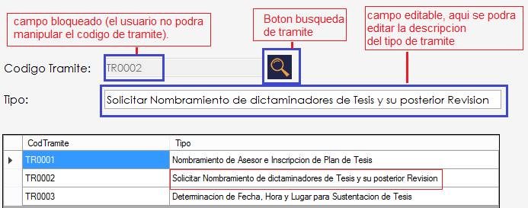

Cuando el usuario cambie la descripción del nombre del trámite, por ejemplo en este caso el nombre del requisito es “Solicita nombramiento de dictaminantes de tesis y su posterior revisión”, entonces se hará cambio del nombre a solo “Solicitar nombramiento ”.

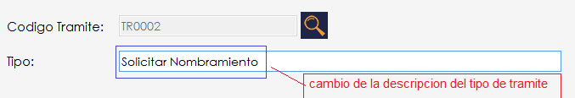

Entonces una vez cambiado la descripción del tipo de trámite, nuestro sistema nos enviará una ventana emergente con el mensaje de que la operación se ha realizado exitosamente.

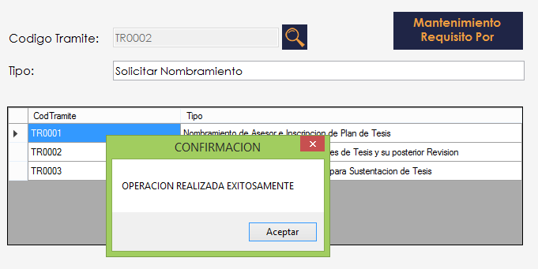

Finalmente, el usuario podra observar que los cambios se realizaron con éxito.

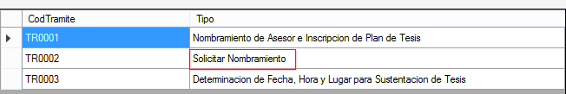

* **Agregar nuevos Trámites**

Para agregar nuevos trámites en el sistema el usuario, tendrá que seleccionar en el botón “Nuevo”, así se habilitarán los campos de “Código Trámite” y “Tipo”.

Por ejemplo si queremos agregar un requisito, al cual le daremos como nombre “Solicitar calificaciones evaluadas”, con código de trámite = “TR0004”, no existente en nuestra base de datos.

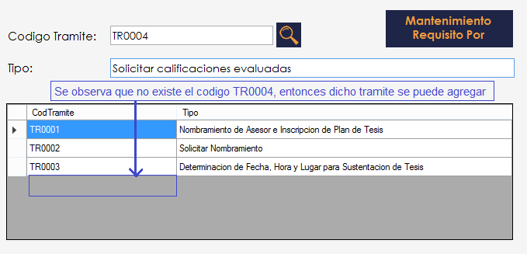

Seguidamente, cuando el usuario pulse en el botón “Guardar” entonces el sistema nos mostrará una ventana emergente con el mensaje “Operación realizada exitosamente”.

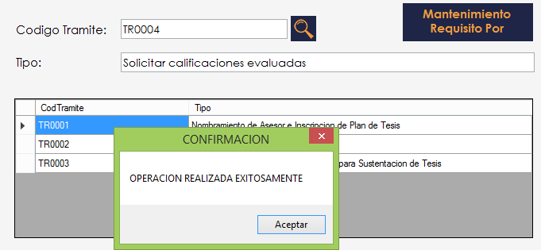

Finalmente, el usuario podrá ver en el grid que se registro con éxito el tramite “TR0004”.

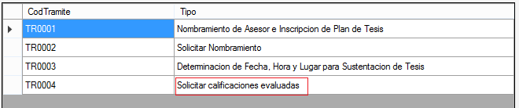

**INSCRIPCIÓN DE PLAN DE TESIS**

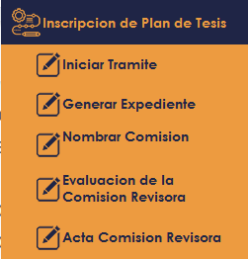

**OPERACIONES:**

* Iniciar Trámite.
* Generar Expediente.
* Nombrar Comisión Revisora.
* Evaluación de la Comisión Revisora.
* Acta de Comisión Revisora

**Iniciar Trámite**

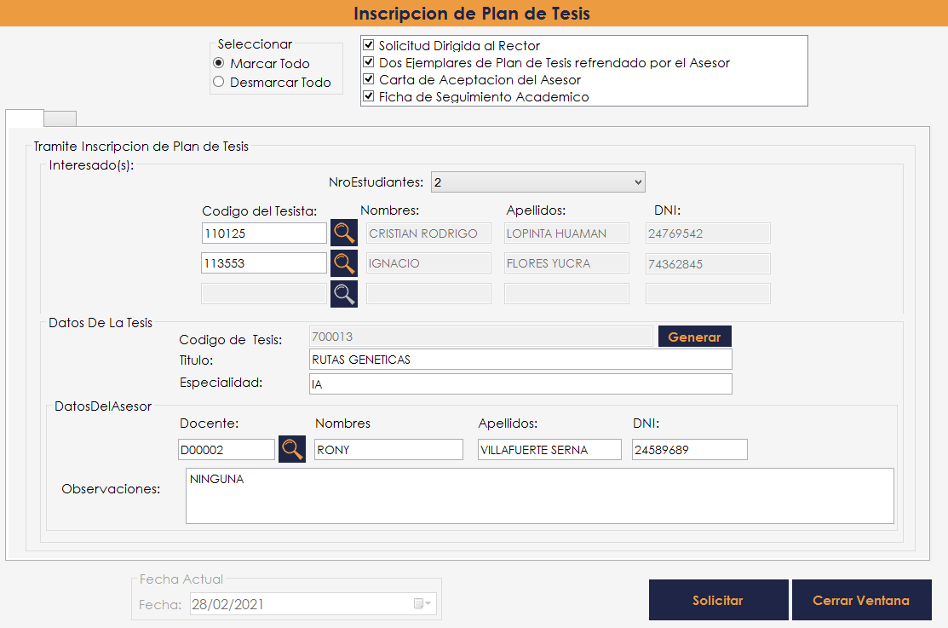

En este formulario Iniciar trámite, sirve para dar inicio al trámite de la inscripción de un plan de tesis. Para comenzar tal inscripción, debemos tomar en cuenta lo siguiente:

* Que existan los tesistas en la base de datos

Las funcionalidades que indican cada botón en el formulario Iniciar Trámite son los siguientes.

La función que tiene este botón con logo de lupa, es que pueda ser usado para   
 la búsqueda de un Docente o Tesista, para dar seguimiento a la inscripción de   
 un plan de tesis



El botón “Generar” sirve para poder generar un único código para la inscripción de una tesis.

Una vez completado todos los campos correctamente, se procederá a   
 seguir con la selección del botón ”Solicita”, el cual tiene como función   
 el de solicitar la inscripción del plan de tesis



Sirve para poder cerrar el formulario de Iniciar Trámite.

**PROCEDIMIENTO INICIAR TRÁMITE**

Para el procedimiento de inscripción, el usuario debe seguir los siguientes pasos:

* En la parte superior se observa la parte de Trámite, en la cual el usuario debe de pulsar en el boton de seleccion “Marcar todo”, esto debido a que si no se marcan todos los campos del trámite seleccionado, el sistema rechazará la solicitud de inscripción del plan de tesis.

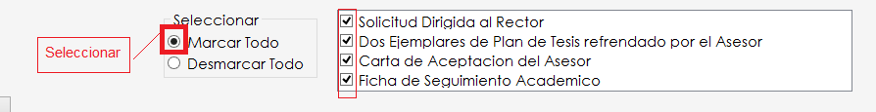

* Seguidamente se prosigue a llenar los datos del Tesista(s) interesado(s), para ello, el sistema tiene la funcionalidad de poder seleccionar hasta tres tesistas encargados, en el cual el usuario puede seleccionar la cantidad de tesistas que serán participes del plan de tesis registrado.

Existen tres campos para llenar los datos de tesistas, si el usuario seleccionó en la parte de “Número de estudiantes = 2”, entonces se habilitarán solo dos campos de ”Código de Tesista” para proseguir con la búsqueda de ellos, y el tercer campo quedará bloqueado, cabe resaltar que los datos cargados de los Tesistas buscados, no podrán ser editables por el usuario(estos campos quedarán bloqueados).

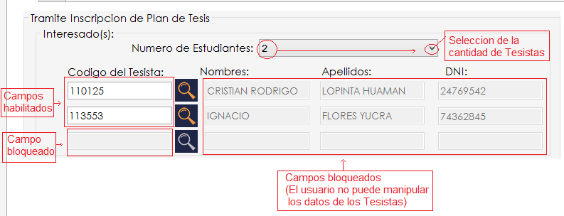

Cuando el usuario pulse en la opción botón buscar (Logo de lupa), entonces, el sistema nos redirigirá a un nuevo formulario “Buscar Tesista”, en el cual podremos seleccionar al tesista, haciendo uso de su búsqueda ya sea por apellidos, nombres o DNI.

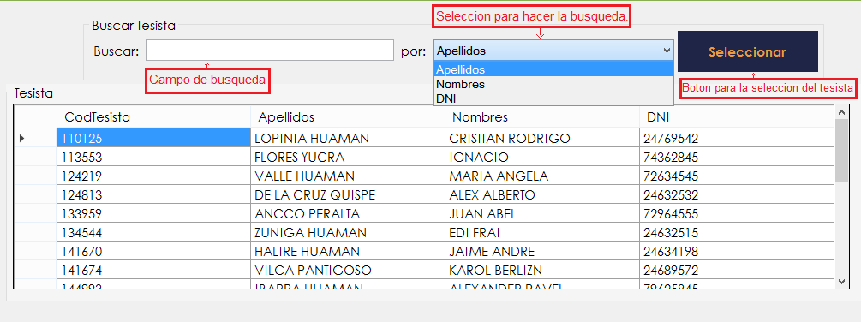

* Como tercer paso a seguir procedemos a llenar los campos tanto de la tesis a inscribir, como la del asesor que hará seguimiento a dicho plan de tesis, en el cual, tendremos la opción de generar un código único para la tesis y también la facilidad de tener un botón para realizar la búsqueda de un asesor que no tenga impedimentos.

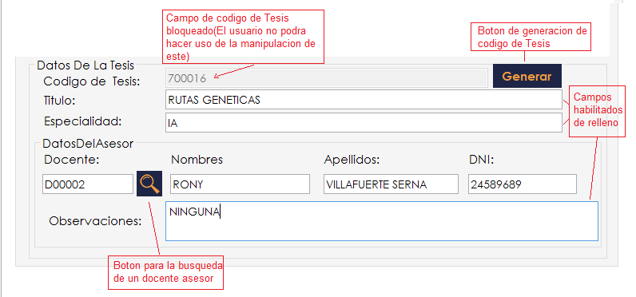

Al hacer uso del botón de búsqueda de asesor, entonces, el sistema nos redirigirá a un   
 nuevo formulario “Buscar Docente”, en el cual podremos

seleccionar al docente asesor, haciendo uso de su búsqueda ya sea por apellidos,   
 nombres, DNI o especialidad.

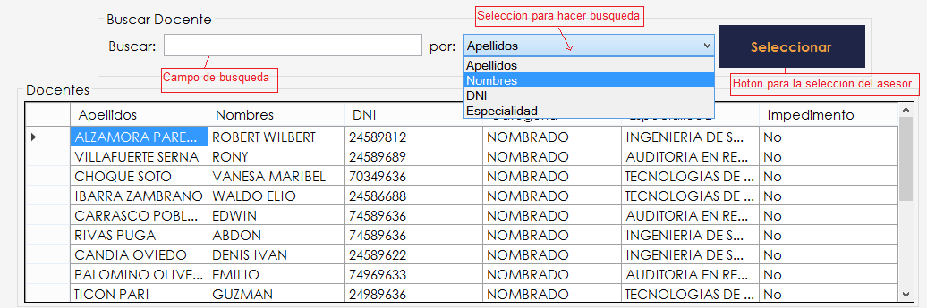

* Finalmente, para poder culminar con el procedimiento del formulario Iniciar Trámite, pulsamos en el botón “Solicitar” y para cancelar dicho procedimiento o salir de dicho formulario, simplemente pulsamos en el botón “Cerrar Ventana”.

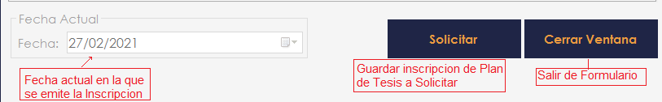

* Si se intenta solicitar la inscripción del plan de Tesis sin seleccionar todos los campos del trámite, entonces el sistema rechazará la inscripción de un plan de tesis, mostrando así una ventana emergente, indicando que se tiene que cumplir con todos los requisitos, y dando al usuario otra oportunidad de marcar todos los campos de los requisitos de trámite, para dar con éxito la inscripción de dicho plan de tesis a inscribir.

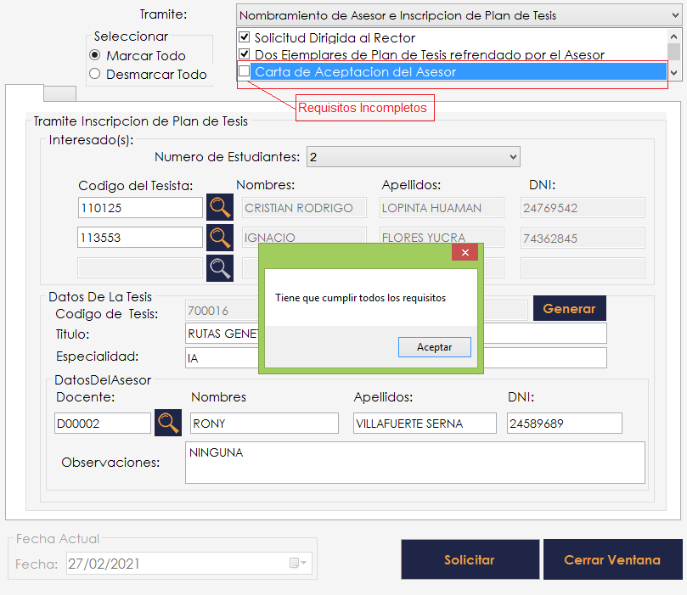

* Al marcar todos los campos correctamente el Sistema nos mostrará una ventana emergente indicándonos que se registró el trámite.

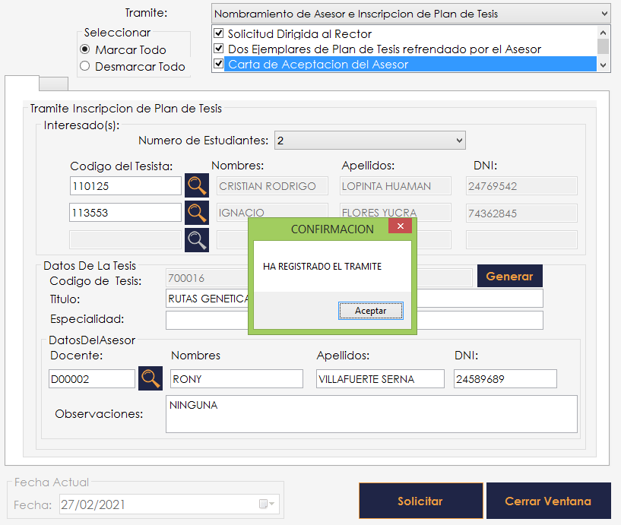

**Generar Expediente**

En este formulario se realizará la operación de generar expediente para las tesis que se encuentran preinscritas, esto con el fin de dar inicio para el nombramiento de una comisión revisora.

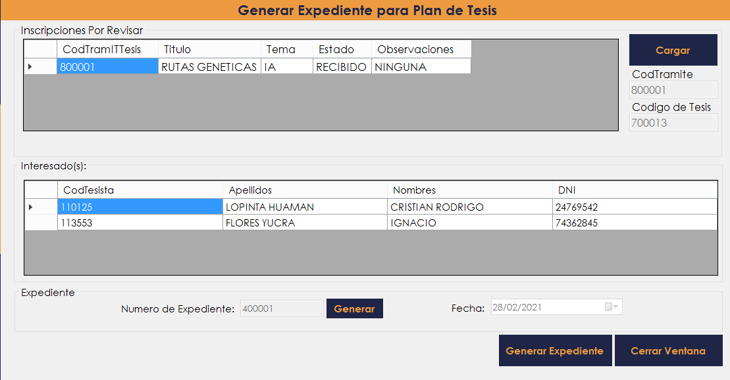

Para generar el expediente se debe tomar en cuenta que se haya realizado con anterioridad la inscripción de dichos plan de tesis. Una vez realizado esto, entonces seguidamente se procede a seguir los siguientes pasos:

* El usuario debe de seleccionar una Tesis preinscrita, y seguidamente pulsar en el botón “Cargar”. Una vez se haya presionado dicho botón, entonces el sistema nos mostrará el Código de Trámite, Código de Tesis y los datos de los tesistas.

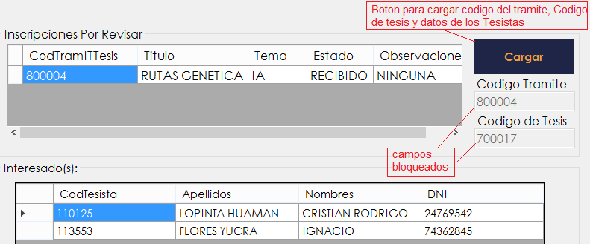

* Seguidamente tendrá la opción de pulsar en el botón “Generar”, esto para así poder generar un número de expediente.

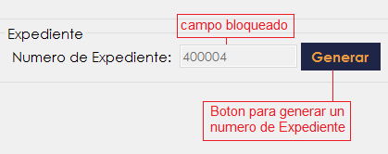

* Se llevará a cabo la generación de expediente, cuando el usuario pulse en el botón ”Generar Expediente” o cancelarlo pulsando en el botón ”Cerrar Ventana”.

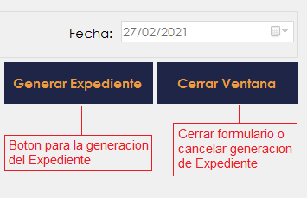

* Finalmente, el sistema nos mostrará una ventana emergente, indicando que la operación se realizó con éxito.

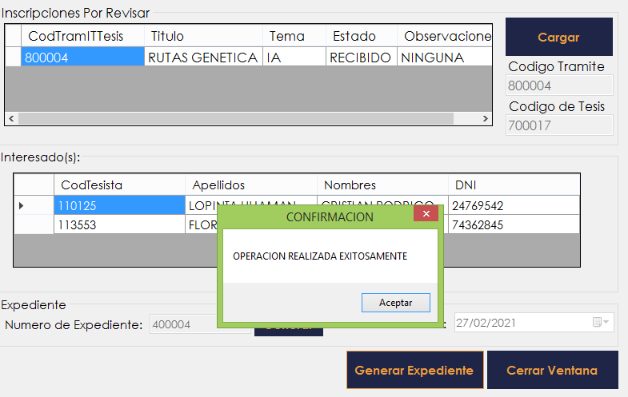

**Nombrar Comisión Revisora**

En este formulario, el usuario podrá hacer uso del nombramiento de una Comisión revisora a una tesis determinada. Para hacer uso de dicho formulario, primeramente debemos tener en cuenta que existan tesis que se inscribieron con anterioridad, a las cuales se le genero un numero de expediente, solo si se cumplio dicho requisitos se procedera el nombramiento de una Comision Revisora.

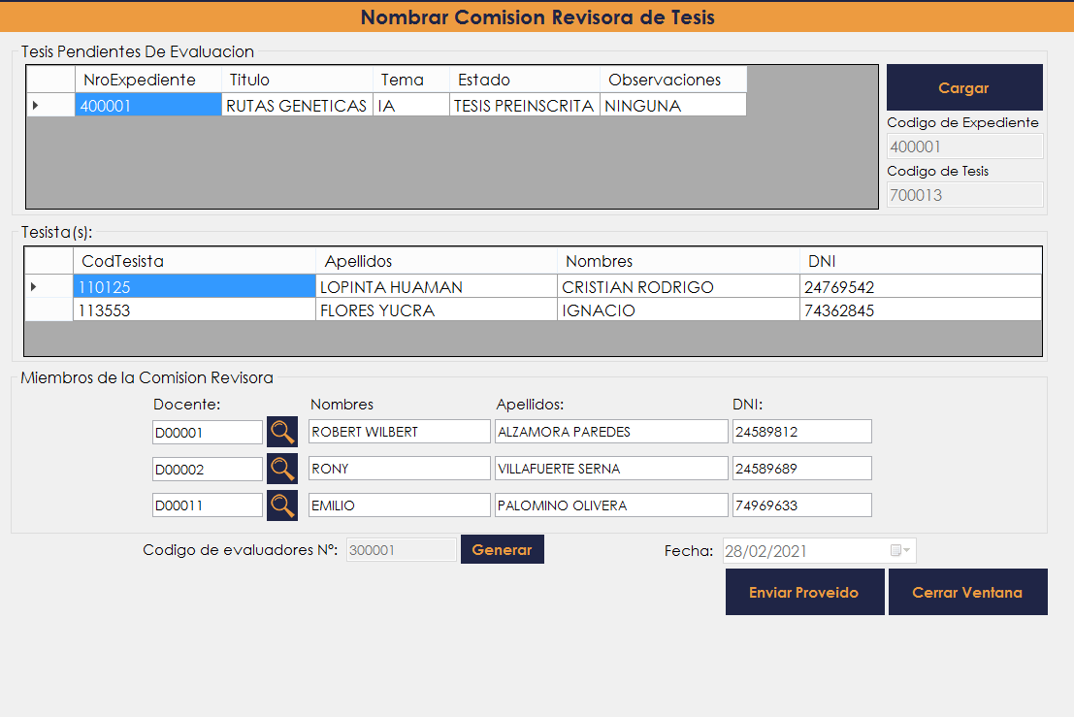

El procedimiento consiste en tres pasos muy simples a seguir, los cuales son los siguientes:

* Seleccionar una tesis pendiente de evaluación y pulsar en el botón “Cargar”, para que así se puedan cargar el código de expediente, el código de la tesis y los datos de los Tesistas dueños de dicha tesis inscrita.

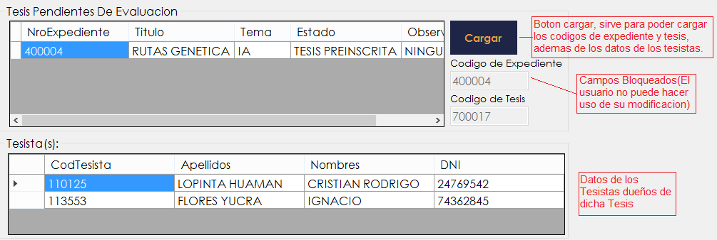

* Seguidamente se procederá a seleccionar los miembros que serán parte de la comisión revisora, para este proceso de selección, se hará uso de búsqueda presionando en cada botón con símbolo de lupa y seguidamente generamos un código de evaluadores

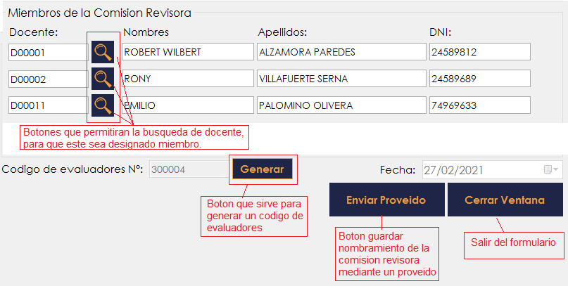

* Búsqueda de docente para ser miembro de la comisión revisora, en dicho formulario se podrá seleccionar a cualquier docente, siempre y cuando este se encuentre en la categoría de nombrado, para ello la búsqueda se podrá realizar ya sea por apellidos, nombres, DNI o especialidad, seguidamente se pulsa en el boton seleccionar, entonces el docente seleccionado aparecerá en el anterior formulario como miembro de la Comisión Revisora.



* El usuario procederá a pulsar en el botón “Enviar Proveído”.

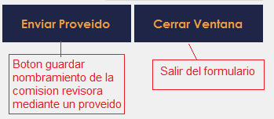

Finalmente, el Sistema mostrará una ventana emergente con el mensaje de “ Operación realizada Exitosamente”.

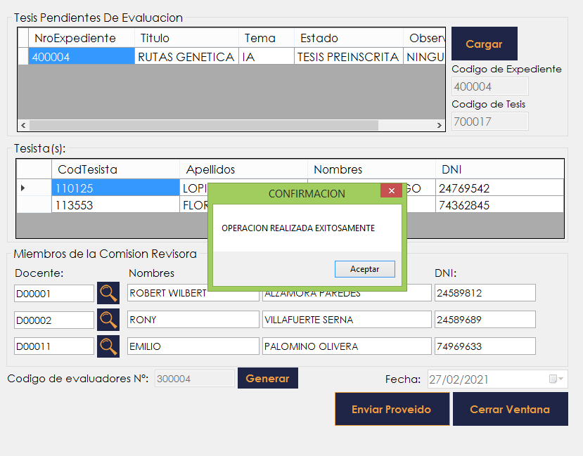

**Evaluación de la Comisión Revisora**

En este formulario el usuario, podrá colocar o ingresar la calificación de una Tesis ya evaluada. Para poder hacer uso de este formulario, se debe realizar con anterioridad los siguientes pasos:

* Inicio de trámite de un Plan de Tesis.
* Hacer la generación de un expediente de dicha Tesis.
* Que se haya designado una Comisión Revisora a dicha Tesis

Una vez cumplidos ciertos requisitos, entonces se podrá hacer uso de dicho formulario.

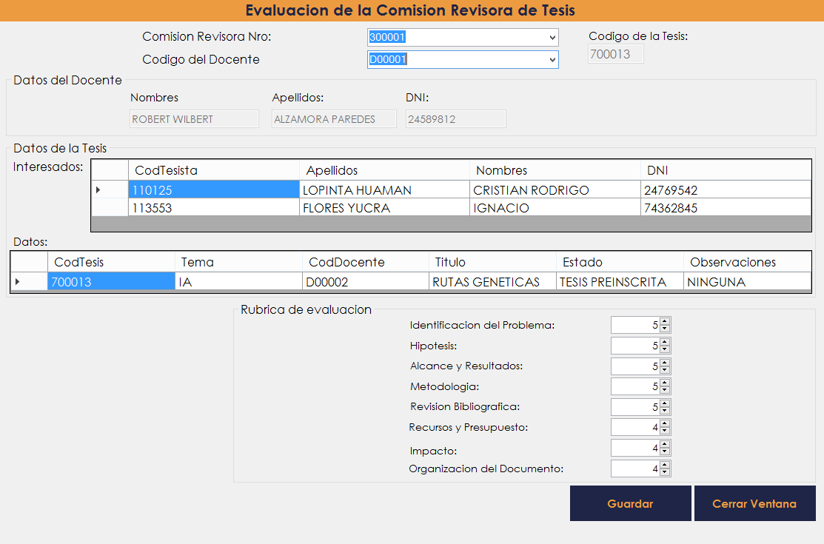

Para poder realizar la operación de evaluacion y calificacion de tesis debemos seguir los siguiente pasos:

* Primeramente, debemos de seleccionar el código de la Comisión Revisora, una vez seleccionado, el usuario podrá observar que se cargará el código de la tesis a evaluar, los datos de los tesistas, los datos de la tesis, al igual que también en el combobox se cargaran los códigos de los docentes que pertenecen a dicha Comisión.

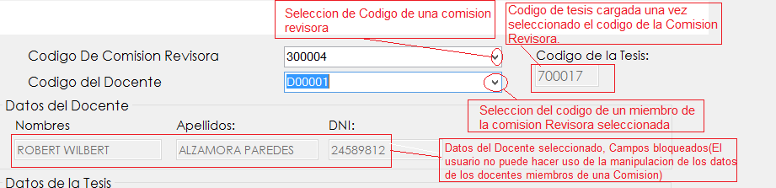

* Una vez seleccionado un miembro de la comisión revisora, entonces dicho usuario podrá hacer uso del campo de Rúbricas de Evaluación, dichas rúbricas son las siguientes:
* Identificación del problema.
* Hipótesis.
* Alcance y resultados.
* Metodología.
* Revisión Bibliográfica.
* Recursos y presupuesto.
* Impacto.
* Organización del documento.
* Cada ítem se encuentra en un rango de [0 - 5]

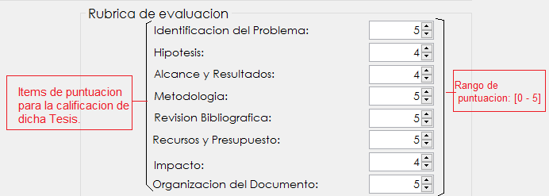

* Una vez realizada la calificación, marcando las diversas puntuaciones en la rúbrica de evaluación, entonces, el usuario deberá de pulsar en el botón guardar. El sistema nos mostrará una ventana emergente en la cual dice: “Operación realizada con éxito ”, pulsamos en aceptar y seguidamente, cuando el usuario intente volver a calificar dicha Tesis con el mismo código de docente que ya había calificado con anterioridad, entonces el Sistema le restringira, mostrando al costado de sus datos el siguiente mensaje: “ Usted ya realizó la calificación de esta Tesis”, también los campos de la rúbrica de evaluación se volverán en campos bloqueados, todo esto puesto que dicho usuario ya realizó con anterioridad dicha calificación.

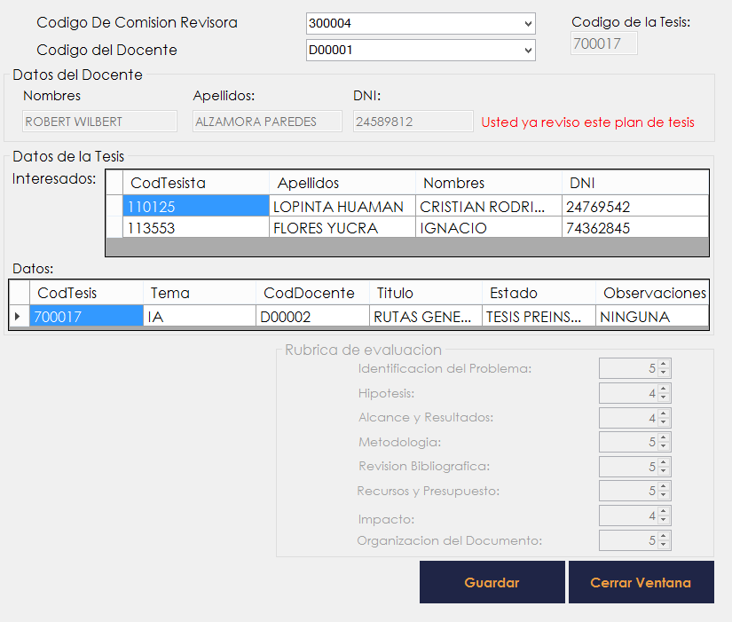

* Finalmente una vez realizadas las calificaciones de todos los miembros de la comisión revisora, entonces pulsamos en el botón Guardar, y este nos mandara una ventana emergente, diciendo que la operación se realizó con éxito.

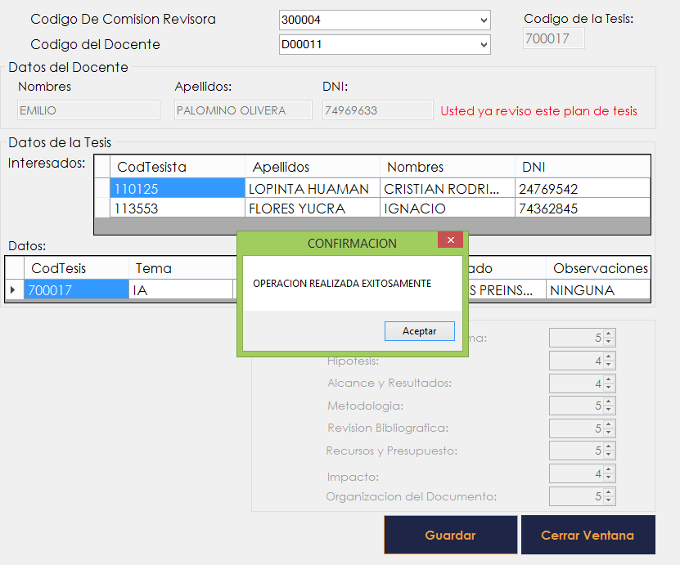

**Acta de Comisión Revisora**

En este formulario el usuario podrá ver si la tesis calificada con anterioridad ha sido aprobada o desaprobada por la comisión revisora,

Para que el usuario pueda hacer uso de la manipulación de este formulario, entonces se debió realizar con anterioridad la calificación por parte de la comisión revisora designada para una determinada tesis.

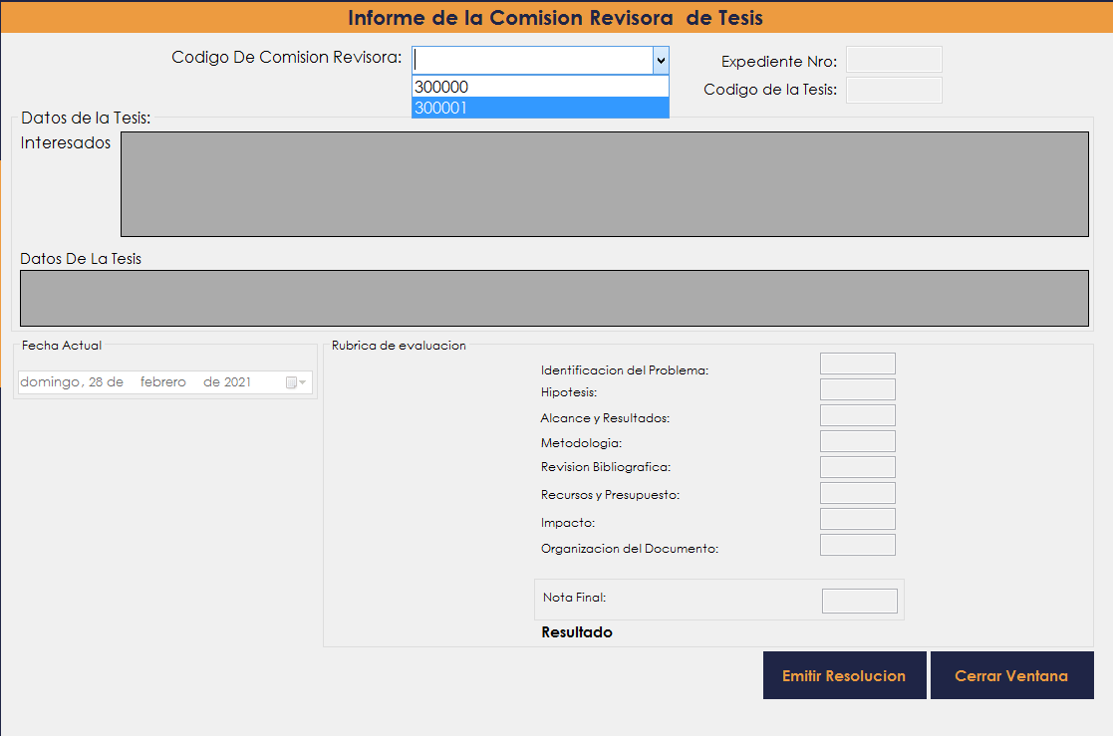

Para realizar las operaciones en este formulario, debemos seguir los siguientes pasos:

* Primeramente el usuario debe de seleccionar el código de una Comisión Revisora, una vez seleccionada, se cargaran todos los campos de dicho formulario, para así el usuario poder ver si dicha tesis está aprobada o no, para poder seguir con los siguientes procedimientos.

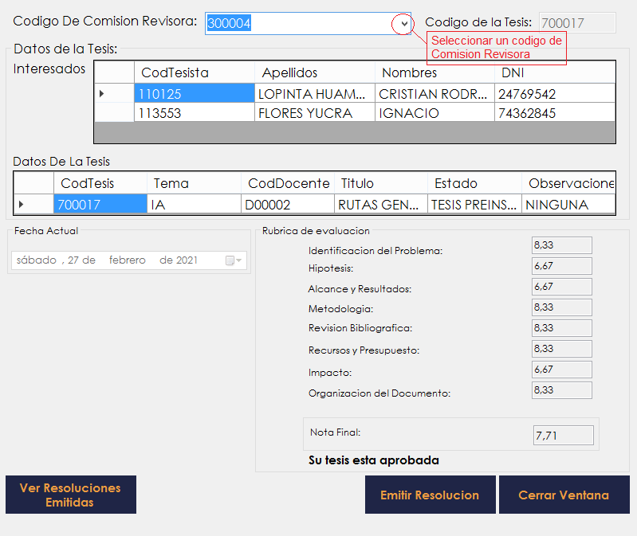

* Finalmente, el usuario pulsara en el botón “ Emitir Resolución”, entonces el sistema nos mostrará una ventana emergente de éxito de emisión de dicha resolución.

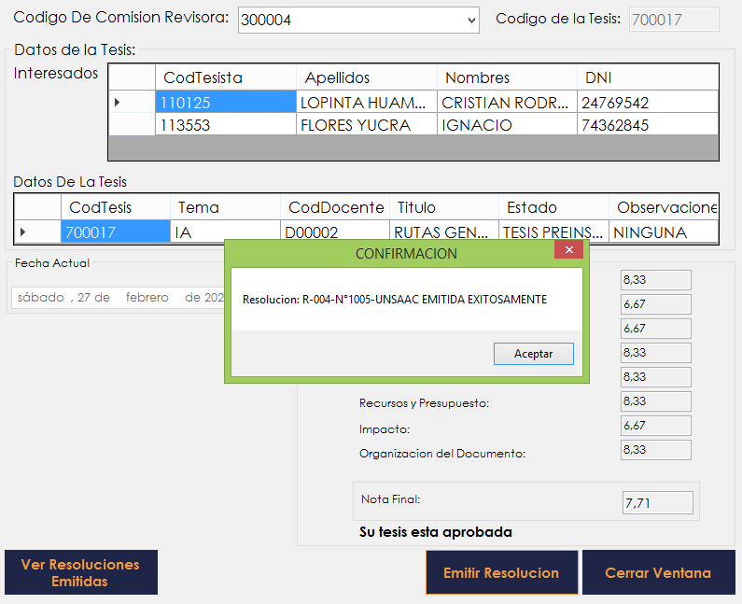

**DICTAMEN DE TESIS**

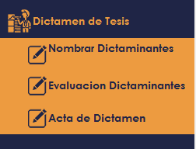

**OPERACIONES:**

* Nombrar Dictaminantes.
* Evaluación Dictaminantes
* Acta de Dictamen

**Nombrar Dictaminantes**

En este formulario, el usuario podrá realizar el nombramiento de Dictaminantes, para que los miembros a formarse puedan dar su veredicto de aprobación de una tesis.

Para que el usuario pueda hacer uso de este formulario, primeramente se debió realizar los siguientes pasos:

* La tesis debió ser aprobada por la Comisión Revisora.
* Una vez aprobada dicha tesis, entonces en el formulario “Acta Comisión Revisora”

se debió realizar la emision de resolucion.

Solo cumpliendo los requisitos mencionados, se podrá hacer uso de la manipulación del formulario “Nombrar Dictaminantes”.

Estando ya en el formulario “Nombrar Dictaminantes”, entonces se tiene:

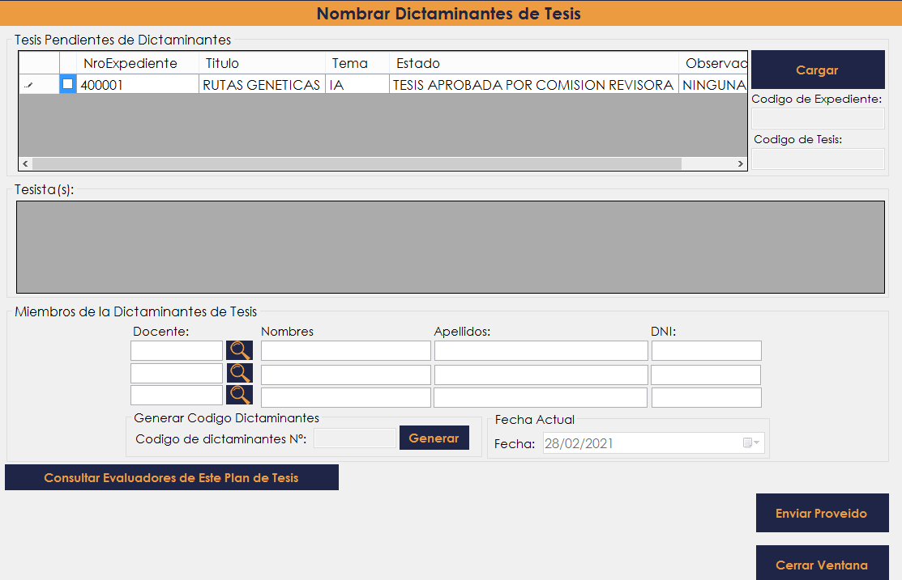

Para poder seguir con las operaciones dentro de este formulario, entonces debemos de seguir las siguientes pautas:

* Primeramente debemos seleccionar una tesis pendiente existente, una vez seleccionada, entonces procederemos a pulsar en el botón “Cargar”, este botón nos permitirá cargar, el código de expediente, código de la tesis y los datos de los tesistas dueños de la tesis.

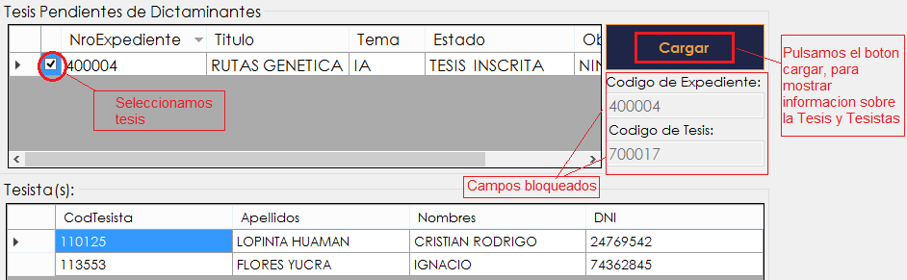

* Seguidamente se procederá a seleccionar los miembros Dictaminantes, para este proceso de selección, se hará uso de búsqueda presionando en cada botón con símbolo de lupa y seguidamente generamos un código de evaluadores.

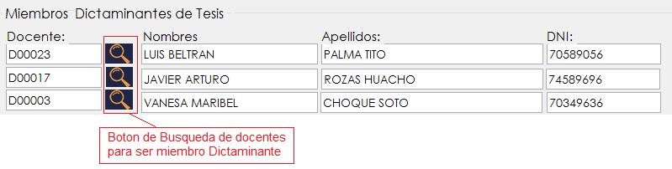

* Búsqueda de docente para ser miembro Dictaminante, en dicho formulario se podrá seleccionar a cualquier docente, siempre y cuando este se encuentre en la categoría de nombrado, para ello la búsqueda se podrá realizar ya sea por apellidos, nombres, DNI o especialidad, seguidamente se pulsa en el botón seleccionar, entonces el docente seleccionado aparecerá en el anterior formulario como miembro de la Comisión Revisora.



* Seguidamente, el usuario proseguirá a pulsar en el botón “Generar”, esto para la generación de un determinado código que identifique los miembros Dictaminantes.

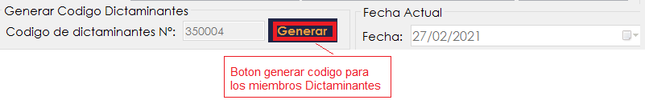

* Finalmente, el usuario podrá presionar en el botón, “Enviar Proveído”, esto para poder guardar la operación realizada y seguir con el siguiente proceso.

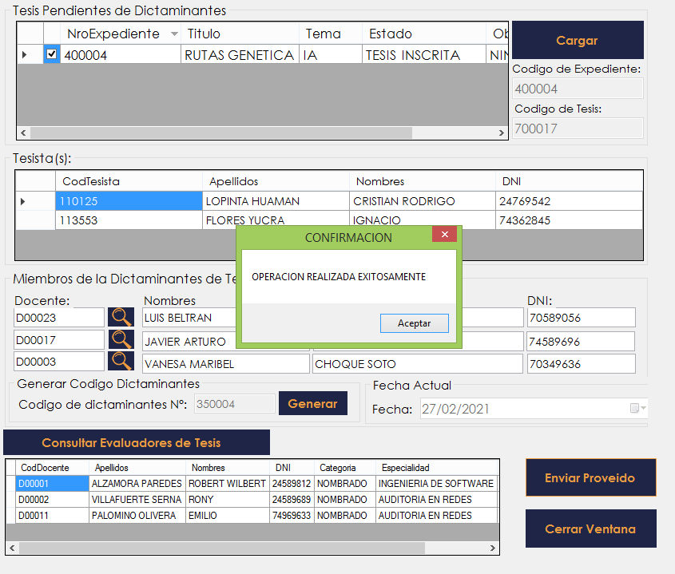

* En este formulario también se puede realizar la consulta de los docentes que evaluaron con anterioridad dicha tesis, esto pulsando en el botón “Consultar Evaluadores de Tesis”.

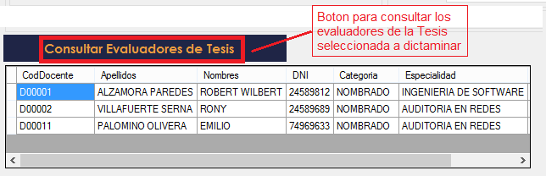

**Evaluación Dictaminantes**

En este formulario el usuario, podrá colocar la calificación de una Tesis, haciendo uso de “Suficiencia e Insuficiencia”. Para poder hacer uso de este formulario, se debe realizar con anterioridad los siguientes pasos:

* Que se haya designado los miembros Dictaminantes
* Hacer el envío de un proveído, constatando la inclusión de los miembros Dictaminantes para una determinada tesis.

Una vez cumplidos ciertos requisitos, entonces se podrá hacer uso de dicho formulario.

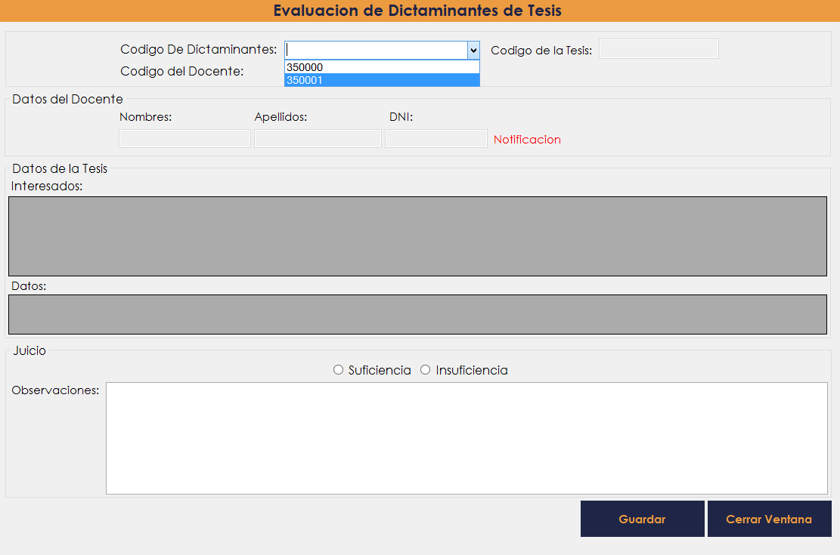

Para que el usuario pueda realizar las diversas operaciones en dicho formulario, entonces se debe tomar a seguir los siguientes pasos:

* Primeramente el usuario deberá seleccionar un código de dictaminantes.

Una vez seleccionado dicho código, el sistema cargará los campos de código de tesis, datos de los tesistas, datos de la tesis, al igual que también se cargará el combobox de la etiqueta código de docente. En este combobox, podremos encontrar los códigos de los tres miembros dictaminantes.

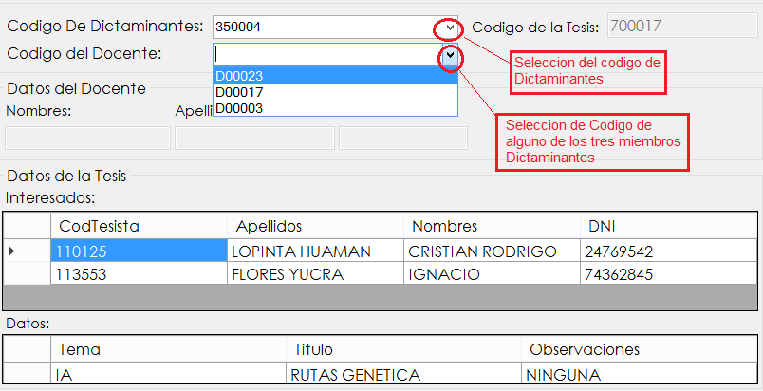

* Seguidamente el usuario procederá a colocar la calificación por suficiencia o insuficiencia, esto por cada dictaminante.

Una vez realizada la calificación, marcando el radio button de suficiencia o insuficiencia, el usuario deberá de pulsar en el botón guardar. El sistema nos mostrará una ventana emergente en la cual dice: “Operación realizada con éxito ”.

Seguidamente el usuario pulsara en el botón aceptar y después, cuando el usuario intente volver a calificar dicha Tesis con el mismo código de docente que ya había calificado con anterioridad, entonces el Sistema le restringira, mostrando al costado de sus datos el siguiente mensaje: “ Usted ya dictaminó esta Tesis”. El campo de evaluación quedará bloqueado, todo esto puesto que dicho usuario ya realizó con anterioridad dicha calificación.

También si dicho usuario tiene algunas observaciones que realizar, entonces simplemente escribe en el campo de Observaciones, seguidamente pulsa en guardar, para que dicha tesis aparezca más adelante con las observaciones dadas.

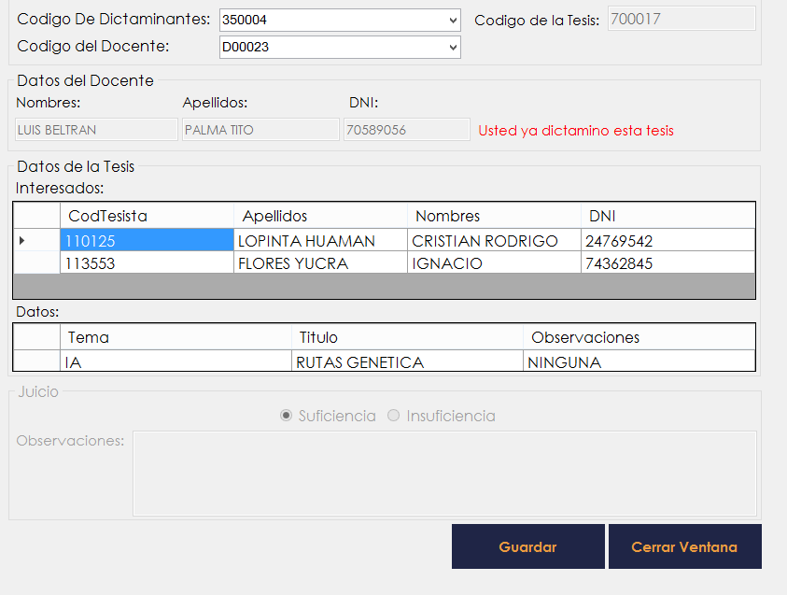

* Finalmente, una vez hecha la calificación de todos los miembros Dictaminantes, el usuario pulsara en el botón “Guardar” , y el sistema mostrará una ventana emergente

la cual dirá que la operación se realizó con éxito.

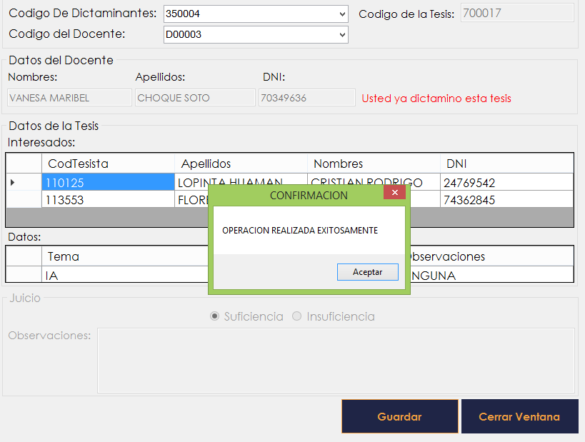

**Acta de Dictamen**

En este formulario el usuario podrá ver si la tesis calificada con anterioridad ha sido aprobada o desaprobada por los miembros Dictaminantes.

Para que el usuario pueda hacer uso de la manipulación de este formulario, entonces se debió realizar con anterioridad la calificación por parte de los miembros Dictaminantes designados para una determinada tesis.

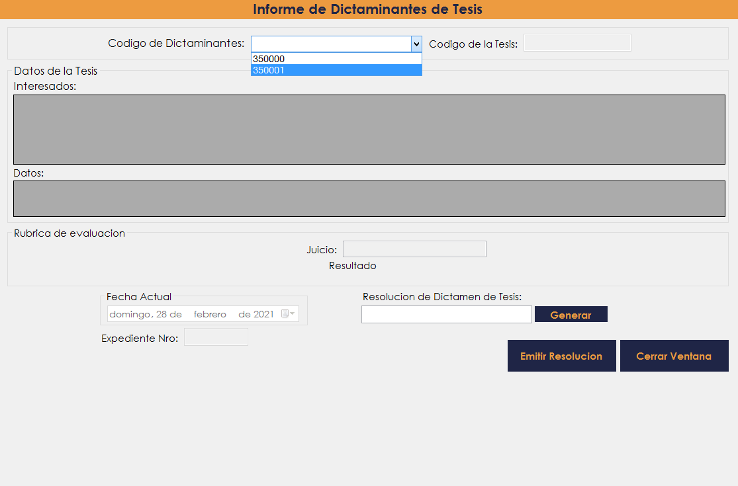

Para realizar las operaciones en este formulario, debemos seguir los siguientes pasos:

* Primeramente el usuario debe de seleccionar el código de Dictaminantes, una vez seleccionada, se cargaran todos los campos de dicho formulario, para así el usuario poder ver si dicha tesis está aprobada o no, para poder seguir con los siguientes procedimientos.

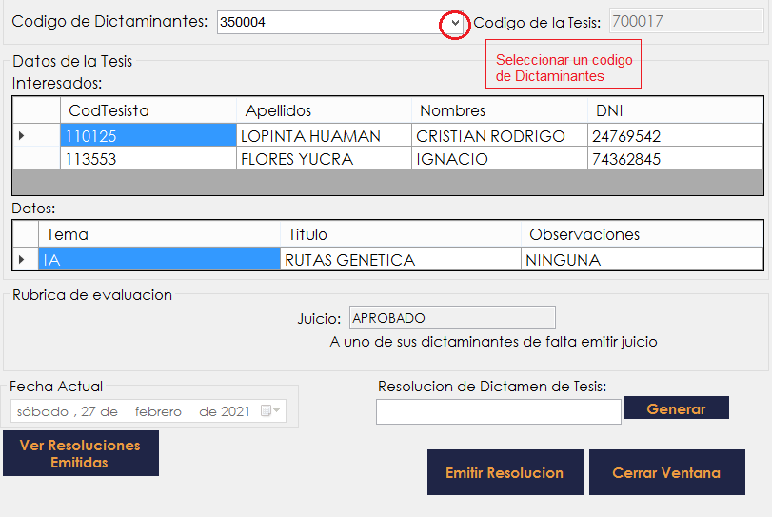

* Seguidamente, el usuario pulsara en el botón “ Generar”, esto para poder generar un código de Resolución de dictamen de Tesis.

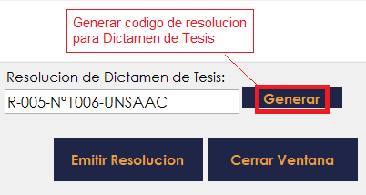

* Finalmente, el usuario pulsara en el botón “ Emitir Resolución”, entonces el sistema nos mostrará una ventana emergente de éxito de emisión de dicha resolución.

Si el usuario desea cancelar la emisión de dicha resolución, entonces simplemente debe presionar en el botón “Cerrar Ventana”, lo mismo en caso quiera salir del formulario.

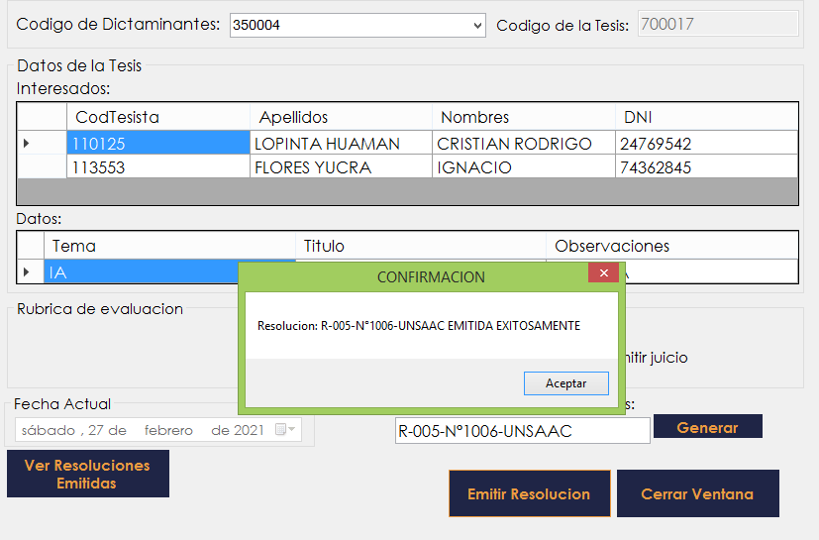

**SUSTENTACIÓN ORAL**

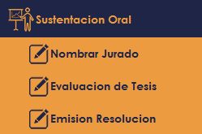

**OPERACIONES:**

* Nombrar Jurado.
* Evaluación de Tesis.
* Emision Resolucion.

**Nombrar Jurado**

En este formulario, el usuario podrá realizar el nombramiento de Jurado, para que los miembros a formarse puedan dar más adelante su veredicto de aprobación de dicha tesis.

Para que el usuario pueda hacer uso de este formulario, primeramente se debió realizar los siguientes pasos:

* La tesis debió ser aprobada por suficiencia por los miembros Dictaminantes.
* Una vez aprobada dicha tesis, entonces en el formulario “Acta de Dictamen”

se debió realizar la emision de resolucion.

Solo cumpliendo los requisitos mencionados, se podrá hacer uso de la manipulación del formulario “Nombrar Jurado”.

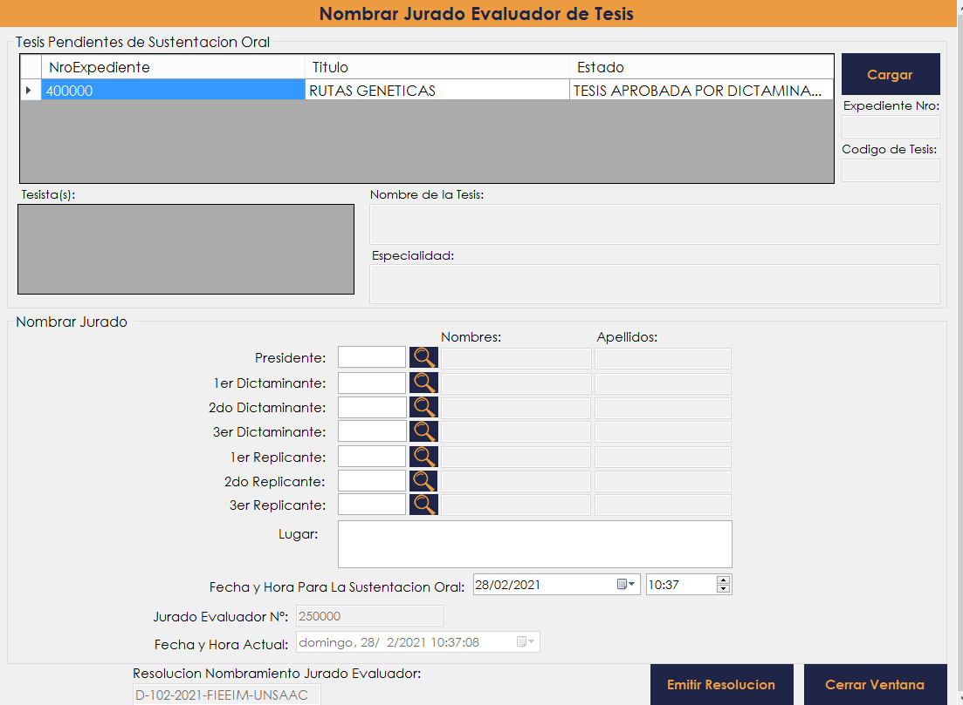

El procedimiento consiste en unos pasos muy simples a seguir, los cuales son los siguientes:

* Seleccionar una tesis pendiente de sustentación oral, pero que esta misma esté aprobada por los miembros dictaminantes, seguidamente el usuario pulsara en el botón “Cargar”, para que así se puedan cargar el número de expediente, datos de la tesis y los datos de los Tesistas dueños de dicha tesis.

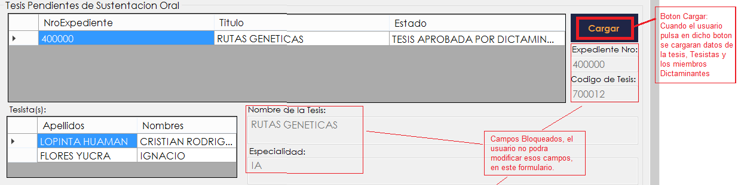

* El usuario podrá observar que también se cargaran los miembros dictaminantes, esto debido a que en los mayores casos de sustentaciones orales, los miembros que dictaminaron una tesis determinada, son casi siempre parte del jurado evaluador, pero si el usuario desea cambiar de dictaminantes, esto no es problema, nuestro sistema permite la modificación de estos haciendo una búsqueda por docentes en nuestro anterior formulario “Buscar Docente”.

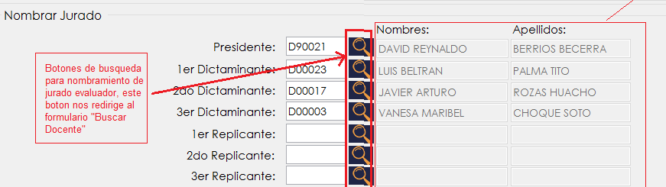

* Cuando el usuario pulse en el botón buscar(icono de lupa), entonces se le redirigirá al formulario “Buscar docente”, esto para poder elegir quienes serán miembros del jurado evaluador, en dicho formulario se podrá seleccionar a cualquier docente, siempre y cuando este se encuentre en la categoría de nombrado, para ello la búsqueda se podrá realizar ya sea por apellidos, nombres, DNI o especialidad, seguidamente se pulsa en el botón seleccionar, entonces el docente seleccionado aparecerá en el anterior formulario como miembro del Jurado Evaluador.

.



* Una vez el usuario haya seleccionado a todos los miembros que conformarán el Jurado Evaluador, entonces este procederá a fijar el lugar, fecha y hora para dicha sustentación.

Para fijar el lugar, se tiene un campo editable, y para fijar la fecha y hora el usuario podrá hacer uso de selección.

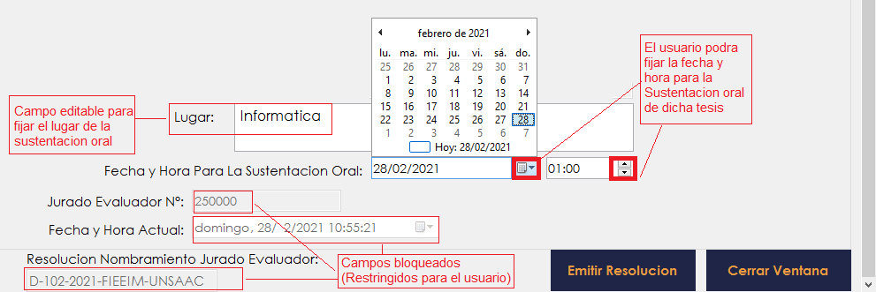

* El usuario procederá a pulsar en el botón “Emitir Resolución”.

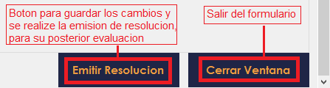

* Finalmente, el Sistema mostrará una ventana emergente con el mensaje de “ Operación realizada Exitosamente”.

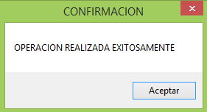

* Si no hay ninguna Tesis para sustentación oral o se terminaron de realizar los procesos de nombramiento de jurado evaluador a todas las tesis que lo requerían, entonces nuestro Sistema bloqueara los botones de “Cargar”, y “Emitir resolución”, puesto que esto es necesario para indicar al usuario que no existe aún ninguna tesis para poder asignarles un jurado evaluador.

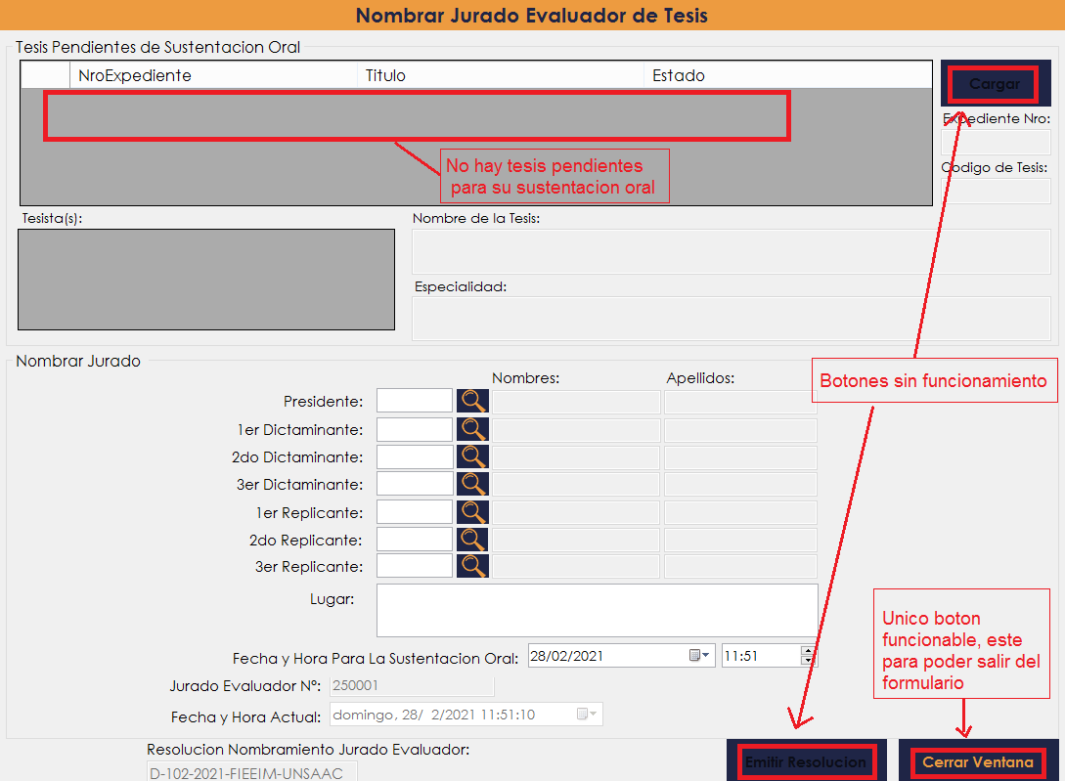

**Evaluación de Tesis**

En este formulario el usuario, podrá colocar o ingresar la calificación de una Tesis ya evaluada. Para poder hacer uso de este formulario, se debe realizar con anterioridad los siguientes pasos:

.

* Que se haya nombrado al jurado evaluador

Una vez cumplidos ciertos requisitos, entonces se podrá hacer uso de dicho formulario.

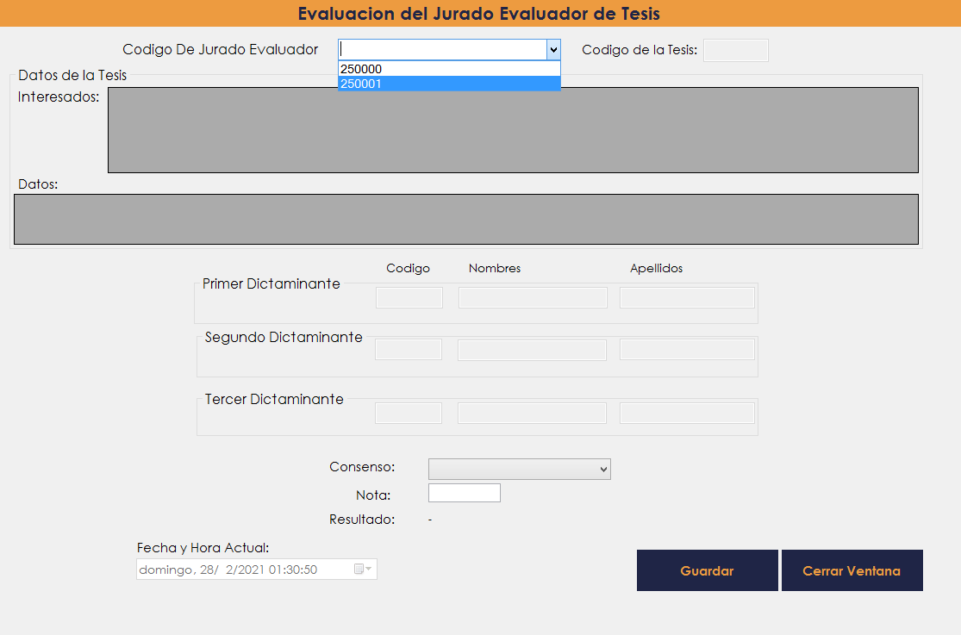

Para poder realizar la operación de evaluacion y calificacion de tesis el usuario debe seguir los siguiente pasos:

* Primeramente, debe de seleccionar el código de Jurado Evaluador, una vez seleccionado, el usuario podrá observar que se cargará los datos de los tesistas, los datos de la tesis, los datos de los dictaminantes evaluadores.

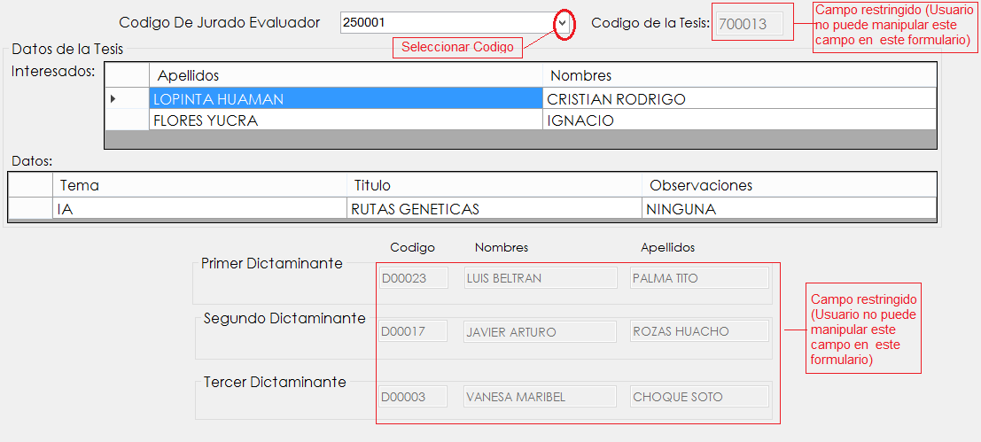

* Seguidamente el usuario se irá hasta el desplegable de Consenso, allí seleccionar si dicha tesis se aprobó o desaprobó, las tres escalas de selección son las siguientes:
* Aprobado por unanimidad.
* Aprobado por mayoría.
* Desaprobado.

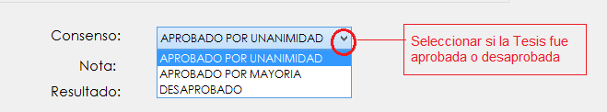

* A continuación, una vez seleccionado el campo de consenso indicando la aprobación o desaprobación de la tesis, entonces el usuario colocará la nota; y según la nota que se ponga, rápidamente, en el campo resultado nos indicará en qué criterio se encuentra dicha tesis, para lo cual, nuestro sistema toma los siguientes criterios de evaluación:
* 1 - 13 puntos : Desaprobado
* 14 -15 puntos : Aprobado
* 15 - 17 puntos : Aprobado con distinción
* 18 - 20 puntos : Aprobado con excelencia.

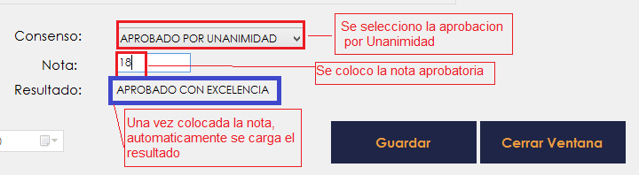

* Luego el usuario deberá de dirigirse al botón “Guardar”, para que se guarde la operación de calificación de dicha tesis, o seleccionar en el botón “Cerrar Ventana” para cancelar dicha calificación o para salir del formulario.

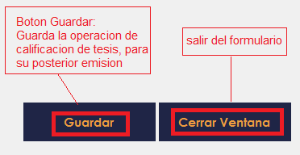

* Finalmente, una vez el usuario pulse en el botón “Guardar”, entonces el sistema nos mostrará una ventana emergente indicando que que la operación se realizó con éxito.

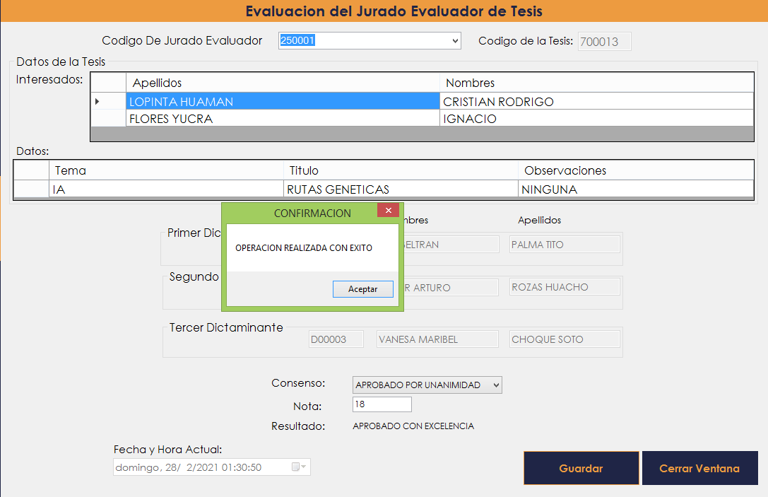

* Si el usuario, intenta volver a calificar una tesis ya calificada, entonces nuestro sistema le mostrará un mensaje dentro del formulario, indicando a este que ya se ha emitido una calificación, y también bloqueando el botón “Guardar”, esto para evitar confusiones o repeticiones dobles de calificación.

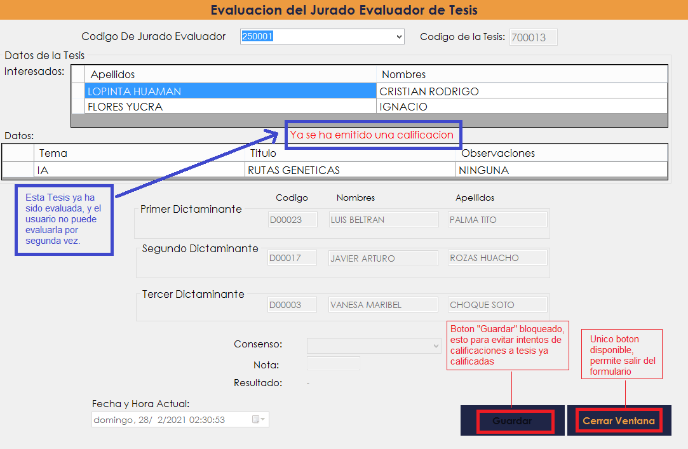

**Emision de Resolucion**

En este formulario el usuario podrá ver si la tesis calificada con anterioridad ha sido aprobada o desaprobada por parte del Jurado Evaluador.

Para que el usuario pueda hacer uso de la manipulación de este formulario, entonces se debió realizar con anterioridad la calificación por parte del jurado evaluador.

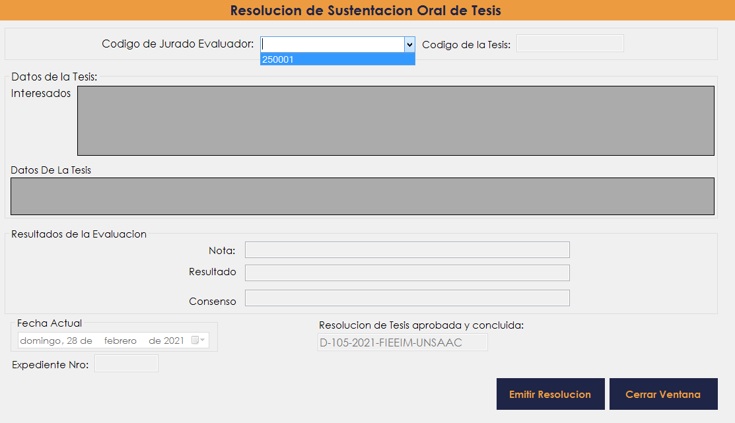

Para realizar las operaciones en este formulario, debemos seguir los siguientes pasos:

* Primeramente el usuario debe de seleccionar un código del Jurado Evaluador, una vez seleccionada, se cargaran todos los campos de dicho formulario, para así el usuario poder ver si dicha tesis está aprobada o no.

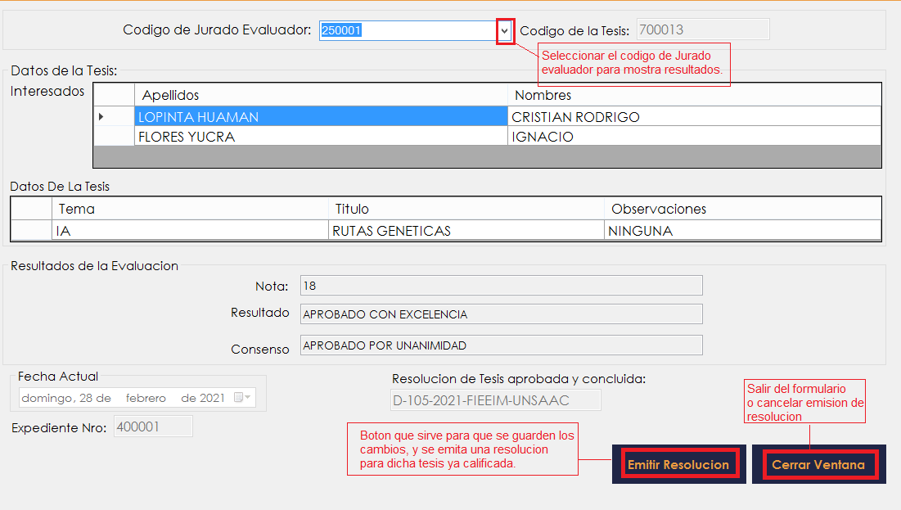

* Finalmente, el usuario pulsara en el botón “ Emitir Resolución”, entonces el sistema nos mostrará una ventana emergente de éxito de emisión de dicha resolución.

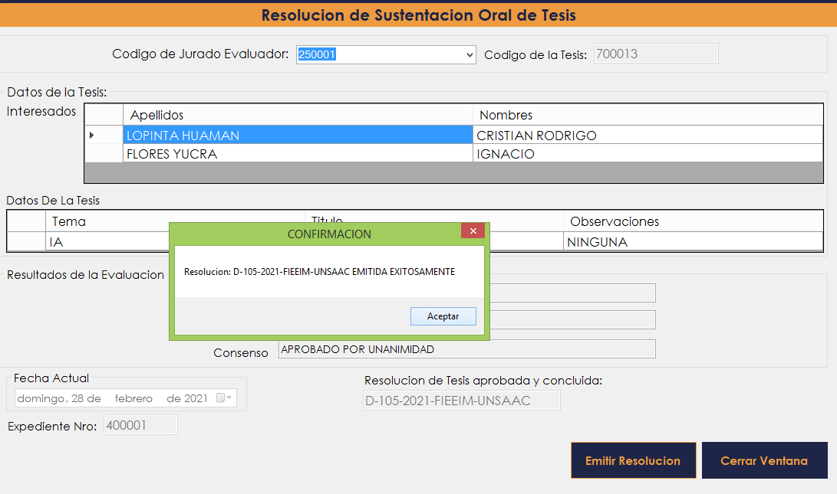

* En caso el usuario no recuerde si emitió una resolución o no a dicha tesis, entonces cuando se vuelva a presionar en el botón “Emitir Resolución”, nuestro sistema mostrará una ventana emergente, indicando que ya se ha emitido una resolución para dicho proceso.

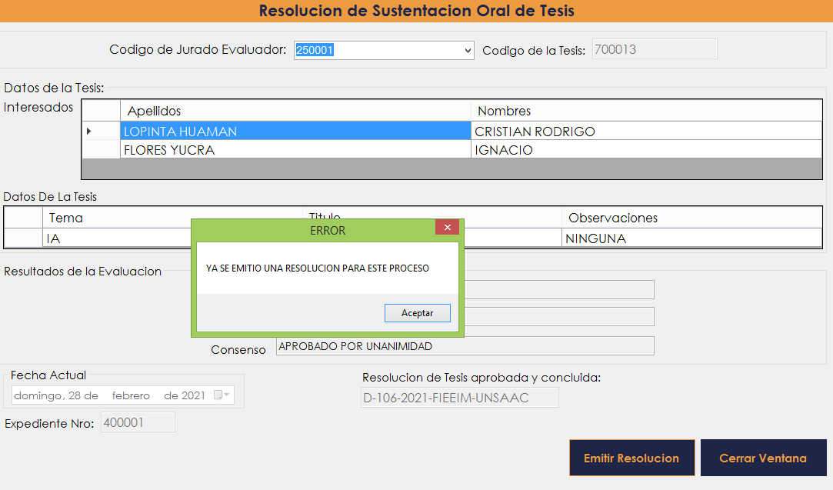

**REPORTES**

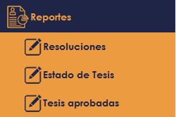

**OPERACIONES:**

* Resoluciones.
* Estado de Tesis.

**Resoluciones**

En este formulario de reportes de resoluciones, el usuario podrá observar todas las resoluciones que se han tramitado a lo largo de los procesos que se realizaron en nuestro sistema, indicándose como campos, las resoluciones que se tramitaron, sus estados de cada tesis y sus fechas de emisión.

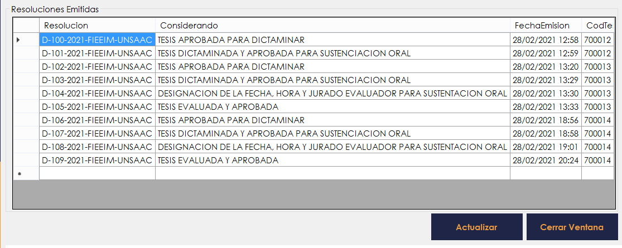

Las únicas operaciones que se pueden realizar en este formulario son las de actualizar y cerrar formulario.

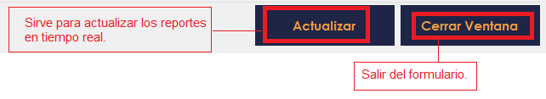

**Estado de Tesis**

Este formulario sirve para indicar en que estado se encuentra una tesis. para que el usuario pueda hacer manipulación de este formulario, se tiene que cumplir con un requisito fundamental el cual es:

* Que la tesis a buscar esté como mínimo inscrita dentro de nuestro sistema.

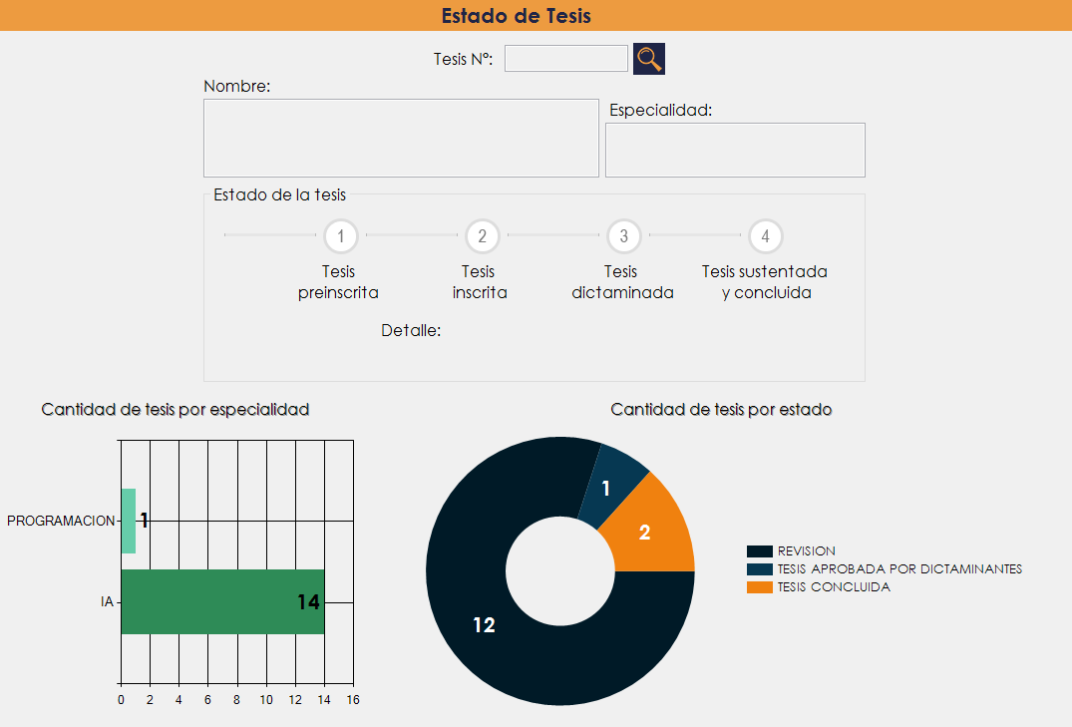

Para que el usuario pueda ver el estado de una tesis, primeramente se debe dirigir al botón de búsqueda(Ícono de lupa).

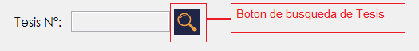

Seguidamente este deberá pulsar en ella, y en seguida el sistema le redirigirá al formulario “Buscar Tesis”.

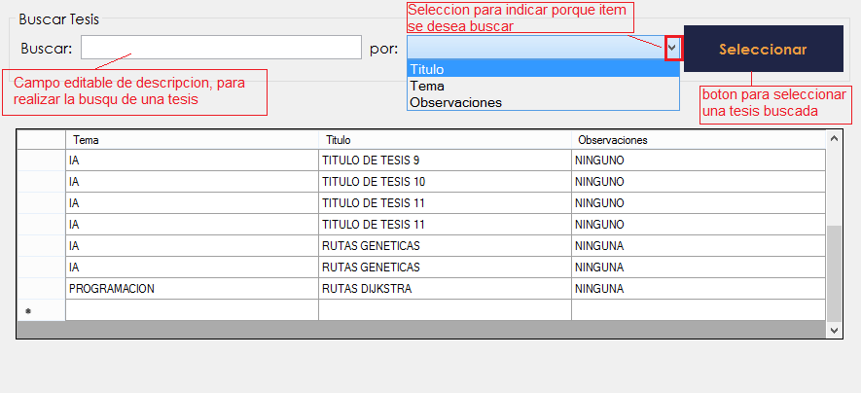

Una vez realizada la selección de una Tesis, entonces el sistema nos mostrará en el formulario ”Estado de Tesis” los campos de nombre de la tesis, la especialidad a la que pertenece, su propio detalle y finalmente su respectivo estado.

* Tesis no completada, tesis en proceso de sustentación oral.

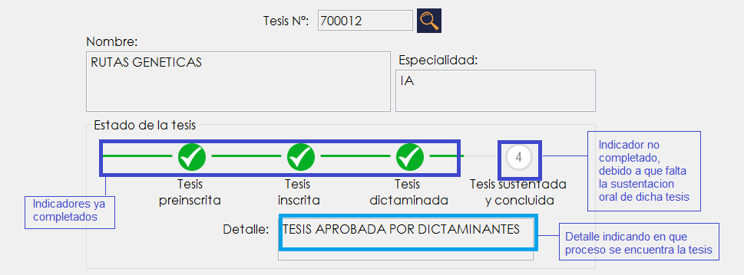

* Tesis Completada( Esta tesis cumplio con todas los procesos)

